2018年滁州市中考数学模拟试题（含答案）
为了方便您的阅读请点击全屏查看
一、选择题
下面各题均有四个选项，其中只有一个是符合题意的。
1．截止到2015年6月1日，北京市已建成34个地下调蓄设施，蓄水能力达到1 40 000立方平米。将140 000用科学记数法表示应为
A．14×104B．1.4×105 C．1.4×106 D．0.14×106
【考点】科学计数法与有效数字
【难度】容易
【答案】B
【点评】此题考查科学计数法的表示方法，以及用科学计数法表示的数的有效数字的确定方法．该题目在 初三强化提高班 专题讲座 第一章 数与式 第02讲 科学计数法 部分做了专题讲解，中考原题与讲义中给出的题目只是数字不同，考查知识点完全相同。

2．实数a，b，c，d在数轴上的对应点的位置如图所示，这四个数中，绝对值最大的是
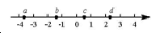
A．a B．b C．c D．d
【考点】数轴、绝对值
【难度】容易
【答案】A
【点评】本题考查绝对值的基本概念。该题目在 初一强化提高班 课程讲座 第一章 有理数 第01讲 有理数的定义，相关概念及有理数大小比较部分做了专题讲解，中考原题与讲义中给出的题目只是数字不同，考查的知识点及解题方法完全相同。

3．一个不透明的盒子中装有3个红球，2个黄球和1个绿球，这些球除了颜色外无其他差别，从中随机摸出一个小球，恰好是黄球的概率为
A． B． C． D．
【考点】概率
【难度】容易
【答案】B
【点评】此题考查概率的求法：如果一个事件有n种可能，而且这些事件的可能性相同，其中事件A出现m种结果，那么事件A的概率P（A）＝Error: Reference source not found．该题目在 初三强化提高班 专题讲座 第八章 中考总复习 第 01 讲 中考综合复习串讲（3） 部分做了专题讲解，中考原题与讲义中给出的题目只是数字不同，考查的知识点及解题方法完全相同。而且讲义中的例题比中考中的这道题要复杂，老师对具体的分析方法等都做了详细讲解。

4．剪纸是我国传统的民间艺术，下列剪纸作品中，是轴对称图形的为
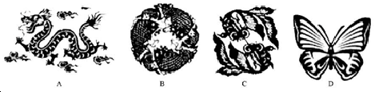
【考点】轴对称图形
【难度】容易
【答案】D
【点评】本题考查轴对称图形。该题目在 初二（上）强化提高班 课程讲座 第二章 轴对称 第01讲 轴对称图形部分做了专题讲解，考查的知识点及解题方法完全相同。

如图，直线l1，l2，l3交于一点，直线l4∥l1，若∠1=124°，∠2=88°，则∠3的度数为
A．26° B．36° C．46° D．56°

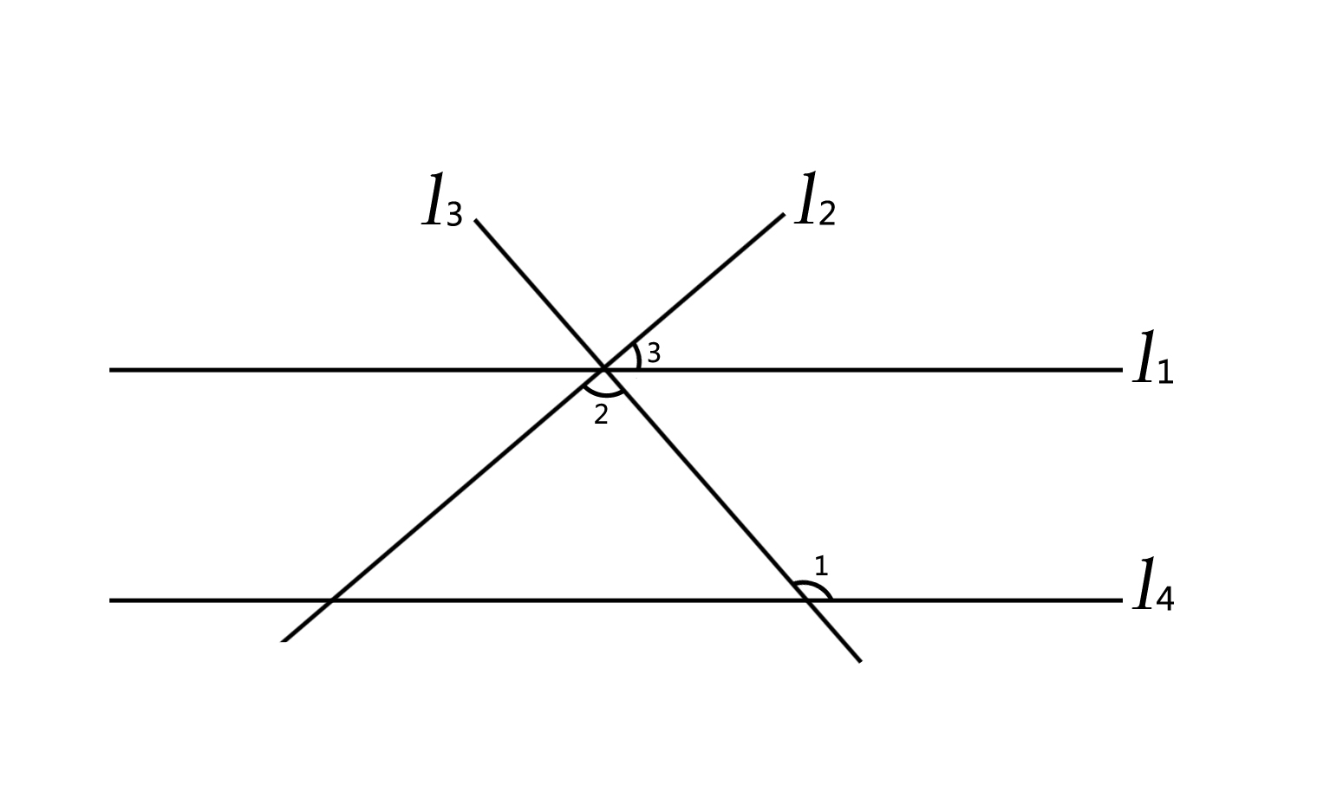

【考点】两直线平行的性质
【难度】容易
【答案】B
【点评】本题考查两直线平行的性质的基本概念。该题目在 初一数学（下学期） 第一章相交线与平行线 部分做了专题讲解，中考原题与讲义中给出的题目只是数字不同，考查的知识点及解题方法完全相同。
6．如图，公路AC，BC互相垂直，公路AB的中点M与点C被湖隔开，若测得AM的长为1.2km，则M，C两点间的距离为
A．0.5km B．0.6km
C．0.9km D．1.2km
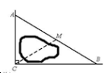

【考点】三角形
【难度】容易
【答案】D
【点评】本题考查三角形的相关计算。该题目在初一数学（下学期） 第三章 三角形部分做了专题讲解，中考原题与讲义中给出的题目只是数字不同，考查的知识点及解题方法完全相同。
7．某市6月份日平均气温统计如图所示，则在日平均气温这组数据中，众数和中位数分别是
A．21，21 B．21，21.5
C．21，22 D．22，22
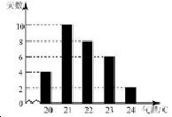

【考点】众数、中位数
【难度】容易
【答案】C
【点评】本题为统计题，考查众数与中位数的意义。该题目在 初三强化提高班 专题讲座 第八章 中考总复习 第01讲 中考综合复习串讲（1） 部分做了专题讲解，中考原题与讲义中给出的题目只是数字不同，考查的知识点及解题方法完全相同，另外讲义中的例题对两种中位数的求法都做了详细说明。

8．右图是利用平面直角坐标系画出的故宫博物院的主要建筑分布图。若这个坐标系分别以正东、正北方向为x轴、y轴的正方向。表示太和门的点坐标为（0，-1），表示九龙壁的点的坐标为（4，1），则表示下列宫殿的点的坐标正确的是
A．景仁宫（4，2）
B．养心殿（-2，3）
C．保和殿（1，0）
D．武英殿（-3.5，-4）
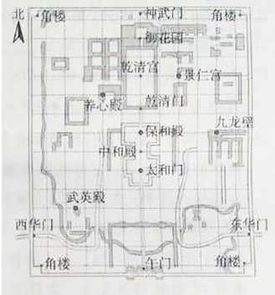

【考点】平面直角坐标系
【难度】容易
【答案】B
【点评】本题考查平面直角坐标系的基本概念。该题目在初一数学（下学期） 第二章 平面直角坐标系部分做了专题讲解，中考原题与讲义中给出的题目只是数字不同，考查的知识点及解题方法完全相同。

一家游泳馆的游泳收费标准为30元/次，若购买会员年卡，可享受如下优惠：

会员年卡类型 | 办卡费用（元） | 每次游泳收费（元）
A类 | 50 | 25
B类 | 200 | 20
C类 | 400 | 15
例如，购买A类会员卡，一年内游泳20次，消费50+25×20=550元，若一年内在该游泳馆游泳的次数介于45~55次之间，则最省钱的方式为
A．购买A类会员年卡 B．购买B类会员年卡
C．购买C类会员年卡 D．不购买会员年卡
【考点】一元一次方程
【难度】中等
【答案】C
【点评】本题考查一元一次方程的基本概念。该题目在强化提高班 初一数学（上学期） 第06讲 一元一次方程（六） 部分做了详细讲解，中考原题与讲义中给出的题目十分相似，考查的知识点及解题方法完全相同。

10．一个寻宝游戏的寻宝通道如图1所示，通道由在同一平面内的AB，BC，CA，OA，OB，OC组成。为记录寻宝者的进行路线，在BC的中点M处放置了一台定位仪器，设寻宝者行进的时间为x，寻宝者与定位仪器之间的距离为y，若寻宝者匀速行进，且表示y与x的函数关系的图象大致如图2所示，则寻宝者的行进路线可能为
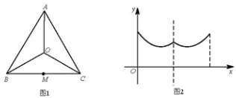
A．A→O→B B．B→A→C C．B→O→C D．C→B→O
【考点】函数
【难度】中等
【答案】C
【点评】本题考查函数的基本概念。该题目在初三强化提高班 讲座1 专题讲座 第四章 函数 部分做了专题讲解，中考原题与讲义中给出的题目十分相似，考查的知识点及解题方法完全相同。

二、填空题
11．分解因式：5x3-10x2+5x=__．
【考点】因式分解
【难度】容易
【答案】5x(x-1)2
【点评】本题考查因式分解的基本概念。该题目在强化提高班 初二数学（上学期）第六章 整式的乘除与因式分解 部分做了专题讲解，中考原题与讲义中给出的题目只是数字不同，考查的知识点及解题方法完全相同。

12．右图是由射线AB，BC，CD，DE，组成的平面图形，则∠1+∠2+∠3+∠4+∠5=_____．
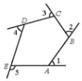
【考点】多边形
【难度】容易
【答案】360°
【点评】本题考查多边形的基本概念。该题目在 初三强化提高班 课程讲座1 第三章 多边形和平行四边形部分做了专题讲解，中考原题与讲义中给出的题目只是数字不同，考查的知识点及解题方法完全相同。

13．《九章算术》是中国传统数学最重要的著作，奠定了中国传统数学的基本框架。它的代数成就主要包括开放术、正负术和方程术。其中，方程术是《九章算术》最高的数学成就。《九章算术》中记载：“今有牛五、羊二，直金十两；牛二、羊五，直金八两。问牛、羊各直金几何？”
译文：“假设有5头牛、2只羊，值金10两；2头牛、5只羊，值金8两。问每头牛、每只羊各值金多少两”
设每头牛值金x，每只羊各值金y两，可列方程组为______．

【考点】二元一次方程
【难度】容易
【答案】
【点评】本题考查二元一次方程的基本概念。该题目在强化提高班 初一数学（下学期）课程讲座 第四章 二元一次方程组部分做了专题讲解，中考原题与讲义中给出的题目只是数字不同，考查的知识点及解题方法完全相同。

14．关于x的一元二次方程ax2+bx+=0有两个相等的实数根，写出一组满足条件的实数a，b的值：a=______，b=______．
【考点】一元二次方程
【难度】容易
【答案】（满足b2=a，a≠0即可，答案不唯一）
【点评】本题考查一元二次方程的基本概念。该题目在强化提高班 初二数学（下学期）课程讲座 第十一章 一元二次方程部分做了专题讲解，中考原题与讲义中给出的题目只是数字不同，考查的知识点及解题方法完全相同。

15．北京市2009-2014年轨道交通日均客运量统计如图所示。根据统计图中提供信息，预估2015年北京市轨道交通日均客运量约_万人次，你的预估理由是___．
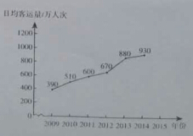
【考点】统计分布
【难度】容易
【答案】参考答案①：1038。按每年平均增长人数近似相等进行估算。
参考答案②：980。因为2012—2013年发生数值突变，故按照2013—2014增长进行估算。（给出980至1140之间均可给分）
【点评】本题考查数据的描述的基本概念。该题目在强化提高班 初一数学（下学期）课程讲座 第八章 数据的收集整理与描述部分做了专题讲解，中考原题与讲义中给出的题目只是数字不同，考查的知识点及解题方法完全相同。

16．阅读下面材料：
在数学课上，老师提出如下问题：
尺规作图：作一条线段的垂直平分线．
已知：线段AB．

小芸的作法如下：

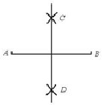
如图，
（1）分别以点A和点B为圆心，大于AB
的长为半径作弧，两弧相交于C、D两点；
（2）作直线CD

老师说：“小芸的作法正确．”
请回答：小芸的作图依据是____．
【考点】点、线
【难度】容易
【答案】到线段两个端点距离相等的点在线段的垂直平分线上；两个点确定一条直线。
【点评】本题考查线段的基本概念。该题目在强化提高班 初一数学（上学期）课程讲座 第五章 图形认识初步部分做了专题讲解。

三、解答题（本题共72分，第17—26题，每小题5分，第27题7分，第28题7分，第29题8分）
17. 计算：。
【考点】三角函数、幂运算
【难度】容易
【答案】
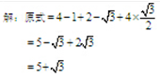

【点评】本题主要考查了负指数幂、特殊角的三角函数值、二次根式、零指数幂的性质及实数运算法则，此类题目同学最容易在正负号上摔跟头，平时练习时一定要仔细．该题目在 初三强化提高班 专题讲座 第八章 中考总复习 第02讲 中考综合复习串讲（1） 部分做了专题讲解，中考原题与讲义中给出的除了数字外几乎一致，解题方法完全相同。老师对具体的分析方法等都做了详细讲解。

18. 已知. 求代数式的值。
【考点】提取公因式分解因式
【难度】容易
【答案】
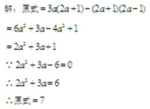
【点评】本题考查了提公因式法，公式法分解因式。该题目在 初三强化提高班 讲座1 专题讲座 第一章 数与式 第04讲 多项式之因式分解 部分做了专题讲解，中考原题与讲义中给出的题目只是数字不同，考查的知识点及解题方法完全相同。而且，老师讲义中的题目要比中考的这道题复杂得多。涉及了分组分解法等较难的因式分解题目。

19. 解不等式组，并写出它的所有非负整数解。
【考点】解不等式组
【难度】中等
【答案】
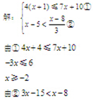
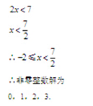
【点评】此题主要考查了不等式的解法，一定要注意符号的变化和不等号的变化情况．这是同学最容易丢分的地方。该题目在 初三强化提高班 讲座1 专题讲座 第三章 不等式（组） 第01讲 不等式（组） 部分做了专题讲解，中考原题与讲义中给出的除了数字外几乎一致，解题方法完全相同。讲义中的例题比这道题要难，老师对具体的分析方法等都做了详细讲解。

20. 如图，在中，，AD是BC边上的中线，于点E。求证：。

A
B
C
D
E

【考点】三角形
【难度】容易
【答案】
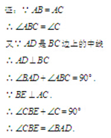
【点评】本题考查三角形的基本概念。该题目在初三强化提高班 讲座1 课堂实练 第二章 三角形 部分做了专题讲解，中考原题与讲义中给出的题目只是数字不同，考查的知识点及解题方法完全相同。

21. 为解决“最后一公里”的交通接驳问题，北京市投放了大量公租自行车供市民使用。到2013年底，全市已有公租自行车25000辆，租赁点600个，预计到2015年底，全市将有公租自行车50000辆，并且平均每个租赁点的公租自行车数量是2013年底平均每个租赁点的公租自行车数量的1.2倍。预计到2015年底，全市将有租赁点多少个？
【考点】分式运算
【难度】容易
【答案】
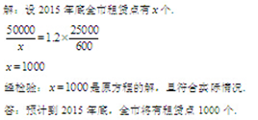
【点评】本题是应用题考查对题目的理解能力。该题目在 初三强化提高班 讲座1 专题讲座 第一章 数与式 第05讲 分式及分式的相关运算 部分做了专题讲解，中考原题与讲义中给出的题目十分相似，考查的知识点及解题方法完全相同。

22. 在YABCD中，过点D作于点E，点F在边CD上，，连接AF，BF。
(1)求证：四边形BFDE是矩形；
(2)若，，，求证：AF平分。
A
B
C
D
E
F

【考点】平行四边形的性质
【难度】中等
【答案】
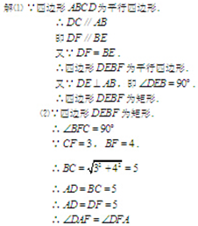
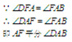
【点评】本题考查了平行四边形的性质与矩形的判定．该题目在 初三强化提高班 讲座1 专题讲座 第三章 多边形与平行四边形 第04讲 多边形综合题目选讲 部分做了专题讲解，中考原题与讲义中的2道题十分相似，考查的知识点及解题方法完全相同。如果能把这两道题弄懂，本题容易求解。

23 在平面直角坐标系中，直线与双曲线的一个交点为，与x轴、y轴分别交于点A，B。
(1)求m的值；
(2)若，求k的值。
【考点】反比例函数、一次函数
【难度】容易
【答案】
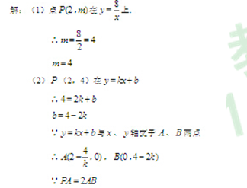
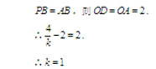
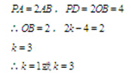

【点评】本题考查函数图像的应用。该题目在 初三强化提高班 专题讲座 第四章 函数 第04讲 反比例函数 部分做了专题讲解，中考原题与讲义中给出的题目只是数字不同，考查的知识点及解题方法完全相同。而且，老师讲义中的题目要比中考的这道题复杂得多。

24. 如图，AB是的直径，过点B作的切线BM，弦，交AB于点F，且，链接AC，AD，延长AD交BM地点E。
(1)求证：是等边三角形。
(2)链接OE，若，求OE的长。

A
B
C
D
E
F
M
O

【考点】圆的性质
【难度】中等
【答案】
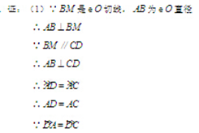
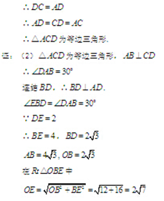
【点评】本题考查常见的几何题型，包括切线的判定，角的大小及线段长度的求法，要求学生掌握常见的解题方法，并能结合图形选择简单的方法解题．该题目在 初三强化提高班 讲座1 专题讲座 第七章 圆专题复习 部分做了专题讲解，中考原题与讲义中给出的题目十分相似，考查的知识点及解题方法完全相同。

25. 阅读下列材料：
2015年清明小长假，北京市属公园开展以 “清明踏青，春色满园”为主题的游园活动，虽然气温小幅走低，但游客踏青赏花的热情很高，市属公园游客接待量约为190万人次，其中玉渊潭公园的樱花，北京植物园的桃花受到了游客的热捧，两公园的游客接待量分别为38万人次、21.75万人次；颐和园、天坛公园、北海公园因皇家园林的厚重文化底蕴与满园春色成为游客的重要目的地，游客接待量分别为26万人次，17.6万人次；北京动物园游客接待量为18万人次，熊猫馆的游客密集度较高。
2014年清明小长假，天气晴好，北京晴好，北京市属公园游客接待量约为200万人次，其中，玉渊潭公园游客接待量比2013年清明小长假增加了25%；颐和园游客接待量为26.2万人次，比2013年清明小长假增加了4.6万人次；北京动物园游客接待量为22万人次。
2013年清明小长假，玉渊潭公园、陶然亭公园、北京动物园游客接待量分别为32万人次、13万人次、14.9万人次。
根据以上材料回答下列问题：
(1)2014年清明小长假，玉渊潭公园游客接待量为____万人次。
(2)选择统计表或统计图，将2013－2015年玉渊潭公园、颐和园和北京动物园的游客接待量表示出来。
【考点】统计图表
【难度】容易
【答案】
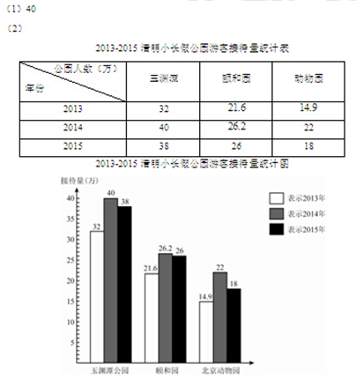
【点评】本题考查了统计图、统计图的知识，难度不大，该题目在初三强化提高班 讲座1 专题讲座 第八章 总复习 部分做了专题讲解，中考原题与讲义中给出的题目十分相似，考查的知识点及解题方法完全相同。
26. 有这样一个问题：探究函数的图象与性质。
小东根据学习函数的经验，对函数的图象与性质进行了探究。
下面是小东的探究过程，请补充完成：
(1)函数的自变量x的取值范围是____；
(2)下表是y与x的几组对应值。
x | … |  |  |  |  |  |  |  | 1 | 2 | 3 | …
y | … |  |  |  |  |  |  |  |  |  | m | …
求m的值；
(3)如下图，在平面直角坐标系中，描出了以上表中各对对应值为坐标的点，格局描出的点，画出该函数的图象；

y
6
55
4
3
2
1
1
2
4
3
x
O
-4
-3
-2
-1
-1
-2
-3
-4

(4)进一步探究发现，该函数图象在第一象限内的最低点的坐标是，结合函数的图象，写出该函数的其他性质（一条即可）：__。
y
6
55
4
3
2
1
1
2
4
3
x
O
-4
-3
-2
-1
-1
-2
-3
-4
备用图

【考点】二次函数综合习题
【难度】中等
【答案】
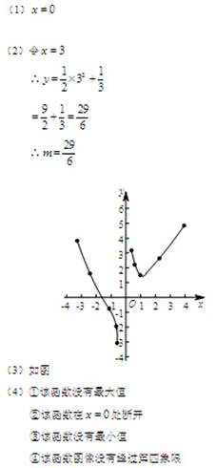
【点评】本题考查了二次函数的综合运用．本题比典型，按照一般计算，代入即求得．该题目在初三强化提高班 讲座1 专题讲座 第八章 总复习 讲座2 综合复习 部分做了专题讲解，中考原题与讲义中给出的题目十分相似，考查的知识点及解题方法完全相同。

27. 在平面直角坐标系中，过点且平行于x轴的直线，与直线交于点A，点A关于直线的对称点为B，抛物线经过点A，B。
(1)求点A，B的坐标；
(2)求抛物线的表达式及顶点坐标；
(3)若抛物线与线段AB恰有一个公共点，结合函数的图象，求a的取值范围。
【考点】一次函数、二次函数
【难度】中等
【答案】
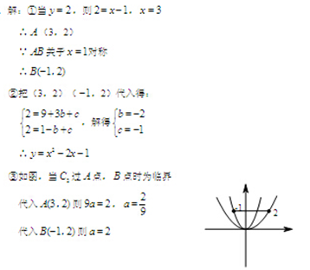
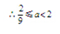
【点评】本题考查了二次函数的综合运用．本题比较典型，按照一般计算，代入即求得．该题目在初三强化提高班 讲座1 专题讲座 第八章 总复习 讲座2 综合复习 部分做了专题讲解，中考原题与讲义中给出的题目十分相似，考查的知识点及解题方法完全相同。

28. 在正方形ABCD中，BD是一条对角线，点P在射线CD上（与点C、D不重合），连接AP，平移，使点D移动到点C，得到，过点Q作于H，连接AH，PH。
(1)若点P在线段CD上，如图1。
①依题意补全图1；
②判断AH与PH的数量关系与位置关系并加以证明；
(2)若点P在线段CD的延长线上，且，正方形ABCD的边长为1，请写出求DP长的思路。（可以不写出计算结果）
A
B
C
D
P
A
B
C
D
图1
备用图

【考点】正方形及其平移
【难度】较难
【答案】
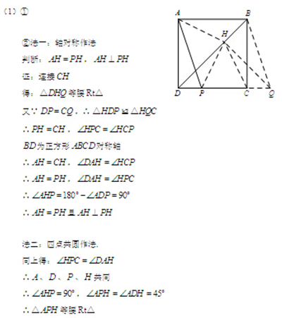
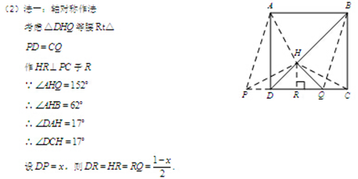
【点评】此题主要考查正方形的性质、旋转对称等知识点。这是一道综合习题，该题目在初三强化提高班 讲座1 专题讲座 第八章 总复习 讲座2 综合复习 部分做了专题讲解，中考原题与讲义中给出的题目十分相似，考查的知识点及解题方法完全相同。

29. 在平面直角坐标系中，的半径为r，P是与圆心C不重合的点，点P关于的反称点的定义如下：若在射线CP上存在一点，满足，则称为点P关于的反称点，下图为点P及其关于的反称点的示意图。
y
P
O
C
x
1
1

(1)当的半径为1时。
①分别判断点，，关于的反称点是否存在，若存在？
求其坐标；
②点P在直线上，若点P关于的反称点存在，且点不在x轴上，求点P的横坐标的取值范围；
(2)当的圆心在x轴上，半径为1，直线与x轴，y轴分别交于点A，B，若线段AB上存在点P，使得点P关于的反称点在的内部，求圆心C的横坐标的取值范围。
【考点】圆的性质、反对称点、一次函数
【难度】较难
【答案】
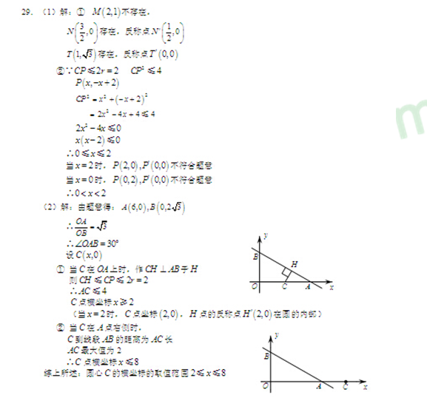
【点评】本题考查圆的性质以及坐标的求解，要求学生掌握常见的解题方法，并能结合图形选择简单的方法解题．该题目在初三强化提高班 讲座1 专题讲座 第七章 圆专题复习 第05讲 直线与圆的位置关系 部分做了专题讲解，中考原题与讲义中给出的题目十分相似，考查的知识点及解题方法完全相同。

